

Stres szkolny – niedostrzegane cierpienie dzieci
Coraz więcej polskich dzieci w wieku szkolnym doświadcza przewlekłego stresu. Specjaliści zaczynają już nawet mówić o zjawisku „wypalenia uczniowskiego”. Najnowsze badania pokazują, że skala tego problemu jest ogromna!
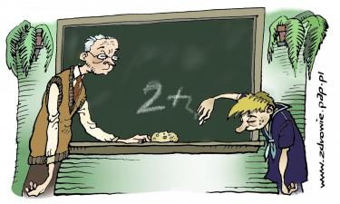
Stres, wynikający m.in. z coraz większego tempa życia, rosnących oczekiwań i wymogów, a także nadmiaru informacji i zadań, skutkuje coraz częściej tzw. „wypaleniem uczniowskim” - taki wniosek wypływa z najnowszych, ogólnopolskich badań dotyczących stresu szkolnego, które objęły łącznie 9 tys. dzieci w wieku 6-17 lat, ze 142 szkół.
Wspomniane badania, które zrealizował Instytut Edukacji Pozytywnej, wykazały objawy „wypalenia uczniowskiego” – wyrażanego przez spadek motywacji, odczuwanie długotrwałego stresu i spadek samooceny – aż u 73 proc. dzieci! Autorzy badania precyzują, że pod pojęciem wypalenia uczniowskiego rozumieją stan, w którym uczeń lub uczennica przestają czerpać satysfakcję z nauki szkolnej, czują się przepracowani i niedoceniani.
Depresja, autoagresja, uzależnienia... Psychiatrzy biją na alarm w sprawie kondycji psychicznej dzieci i młodzieży!
- Interpretując wstępne wyniki naszych badań warto wiedzieć, że badania te dotyczą przede wszystkim dzieci ze szkół miejskich. Nie są więc reprezentatywne dla całej polskiej populacji uczniów. Szkoły wiejskie też były uwzględnione w naszych badaniach, ale było ich zdecydowanie mniej niż szkół z większych i mniejszych miast – informuje Małgorzata Nowicka, prezes fundacji Instytut Edukacji Pozytywnej (IEP), która z wykształcenia jest pedagogiem.

Uczniowie potrzebują emocjonalnego wsparcia
Małgorzata Nowicka przyznaje, że wyniki tych badań zszokowały ją oraz innych pracowników IEP. Ale zaskoczeni i skonsternowani nimi są także eksperci z innych instytucji.


Uzależnienia

Kiedy z dzieckiem do psychologa?
- Trudno skomentować wyniki tych badań, nie znając dokładnej ich metodologii. Pojęcie wypalenia zostało co prawda precyzyjnie zdefiniowane i jest od dawna stosowane w nauce, ale jak dotąd odnosiło się je tylko do osób dorosłych i głównie w kontekście wykonywanej przez nich pracy. W szczególności dotyczy ono osób pracujących w zawodach, z którymi wiąże się duże obciążenie emocjonalne, takich jak lekarz, nauczyciel czy pielęgniarka. Przeniesienie tego pojęcia na dzieci i młodzież uczęszczające do szkoły to trudne zadanie, mogące budzić wiele wątpliwości – ocenia dr hab. Krzysztof Ostaszewski, pedagog pracujący w Zakładzie Zdrowia Publicznego Instytutu Psychiatrii i Neurologii (IPiN) w Warszawie.
Mimo to, jego zdaniem, wspomniane wyniki badań dotyczących wypalenia uczniowskiego należy potraktować poważnie - jako sygnał pogarszającego się klimatu społecznego panującego w szkołach, który może wpływać na młodzież demotywująco.

Stres szkolny – nasze dzieci wołają o pomoc
Analizując szerzej problem stresu szkolnego, warto wspomnieć także o wynikach badań zrealizowanych przez inne instytucje.
- Z naszych badań, realizowanych w Warszawie, wynika, że odsetek 15-latków doświadczających problemów z psychiką, przejawiających się wewnętrznym napięciem, problemami z obniżoną z samooceną, obniżonym nastrojem, nadmiernym stresem i poczuciem dyskomfortu psychicznego sięga obecnie około 25 proc. W porównaniu ze stanem sprzed 20 lat oznacza to wzrost o 5 punktów procentowych – informuje dr hab. Krzysztof Ostaszewski z IPiN.


Coraz więcej dzieci doświadcza kryzysów psychicznych
Na tym jednak nie koniec. Ekspert dodaje, że około 30 proc. 15-latków ma problemy dotyczące relacji z otoczeniem (np. agresja, łamanie prawa, wandalizm, używanie substancji psychoaktywnych).
- Oczywiście te dwie grupy w części się ze sobą pokrywają i zazębiają. Biorąc to wszystko pod uwagę, można powiedzieć, że w sumie od 30 do 40 proc. 15-latków doświadcza jakichś problemów dotyczących zdrowia psychicznego. Część z nich, od 10 do 20 proc., wymaga interwencji specjalisty (psychologa, pedagoga lub psychiatry) – szacuje Krzysztof Ostaszewski.

Dlaczego dzieci są tak bardzo zestresowane
Badania zrealizowane przez IEP dostarczają też odpowiedzi na pytanie o to, co najbardziej stresuje polskie dzieci szkolne. Na liście przyczyn są m.in.:
- Problemy rodzinne: np. nadmierny dystans emocjonalny, sztywne zasady i brak elastyczności emocjonalnej, wysokie oczekiwania rodziców przy jednoczesnym braku wsparcia, nadmierna krytyka.
- Czynniki indywidualne: np. zaburzenia lękowe, zaburzenia nastroju, nadwrażliwość na krytykę, problemy tożsamościowe, zaostrzony zmysł rywalizacji, dążenie do perfekcyjności w każdej dziedzinie.
- Problemy szkolne: np. napięte harmonogramy i sztywne reguły, zbyt duża waga przywiązywana do ocen, brak możliwości rozwijania pasji i zainteresowań, konflikty szkolne (z rówieśnikami i nauczycielami).
- Czynniki kulturowe: np. kreowany przez media wizerunek osoby sukcesu: szczupłej, pięknej, z wysokimi ocenami, przebojowej (wygląd i wyniki ważniejsze niż bycie zdrowym).
- Inne powody: np. brak rozwijania u dzieci poczucia wdzięczności i świętowania małych sukcesów, tendencja do podejmowania wielu ról społecznych naraz, ciągłe porównywanie się do innych, a także ciągle rosnące tempo życia.

Ile zajęć dodatkowych dla dziecka?
Małgorzata Nowicka ocenia, że jedną z najważniejszych przyczyn tak częstego występowania objawów „wypalenia” u dzieci i młodzieży jest zbyt duża ilość realizowanych przez nie dodatkowych zajęć pozalekcyjnych.
- Niestety, przybywa dzieci, które nie mają nawet jednego dnia w tygodniu bez jakichś zajęć pozalekcyjnych. Nierzadko zdarza się, że dziecko wychodząc rano do szkoły wraca do domu dopiero około godziny 20-tej – mówi Małgorzata Nowicka.
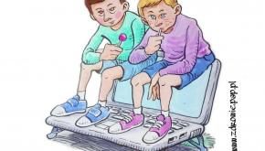

Cyberprzemoc: jak uchronić przed nią swoje dzieci
Psycholodzy potwierdzają istnienie tego niebezpiecznego trendu.
- Dzieci są coraz bardziej osaczone przez rodziców i system edukacji, mają ustalone ścisłe plany dnia, które wręcz zabijają samodzielność, kreatywność i uczucie wpływu na życie. Narzucana jest na dzieci presja nakierowana na osiągnięcia, sukces. To często wywołuje nieprzyjemne emocje. Dlatego tak ważna jest w dzisiejszych czasach edukacja emocjonalna i to już od najmłodszych lat – podkreśla Marzena Martyniak, psycholog z Instytutu Rozwoju Emocji i współwłaścicielka przedszkola Kraina Emocji, które działa w Warszawie.
Krzysztof Ostaszewski zastrzega jednak, że jest też wiele dowodów wskazujących na to, że dobrze zorganizowany czas wolny dzieci i młodzieży sprzyja ich pozytywnemu rozwojowi i pomaga rodzicom chronić dzieci przed niektórymi zagrożeniami. Ważna jest zatem w tej kwestii, podobnie zresztą jak ze wszystkim w życiu, zdrowa równowaga.
Przeciążenie zajęciami dodatkowymi to jednak nie wszystko.
- Niepokojącym faktem jest również to, że dzieci i młodzież coraz więcej czasu spędzają w sieci, za pośrednictwem smartfonów i komputerów. Ma to różne konsekwencje. Z jednej strony poświęcają przez to coraz mniej czasu na aktywność fizyczną i bezpośrednie kontakty z innymi ludźmi, ale też z drugiej zaobserwowano, że piją mniej alkoholu – dodaje Krzysztof Ostaszewski.

Jakie są skutki stresu szkolnego
Wśród możliwych, negatywnych konsekwencji przewlekłego stresu u dzieci szkolnych, są m.in.:
- zaburzenia odżywiania (np. zajadanie stresu lub wprost przeciwnie - stosowanie restrykcyjnych diet)
- niska samoocena (brak wiary w siebie)
- wycofywanie się z kontaktów społecznych
- zaburzenia snu (bezsenność, poczucie ciągłego zmęczenia, nadmierna senność)
- konflikty i agresja
- pogorszenie wyników szkolnych i spadek zaangażowania w naukę.

Rodzice

Czym odurzają się dzieci i młodzież
Niestety, przewlekły stres i brak wsparcia, mogą prowadzić też do poważnych zaburzeń zdrowia psychicznego u dzieci i młodzieży, czego wyrazem są pękające w szwach szpitalne oddziały psychiatryczne przeznaczone dla pacjentów z tej grupy wiekowej.
- Od lat obserwujemy wzrost częstości występowania u dzieci i młodzieży objawów obniżonego nastroju i stresu (smutek, przeciążenie, napięcie), a także różnego rodzaju zaburzeń psychicznych. Środowisko psychiatrów dzieci i młodzieży wskazuje m.in. na wzrost liczby prób samobójczych wśród młodzieży szkolnej – podkreśla dr hab. Krzysztof Ostaszewski.

Jak zapobiegać wypaleniu uczniowskiemu
Małgorzata Nowicka podkreśla, że rodzina i szkoła odgrywają kluczową rolę w wykształceniu się u młodych ludzi mechanizmów radzenia sobie ze stresem (wzorców reagowania w różnych sytuacjach), które potem towarzyszą nam w większości przez całe dorosłe życie, i które trudno jest później zmienić.
Dlatego warto już od najmłodszych lat rozwijać w dzieciach tzw. inteligencję emocjonalną i różne związane z nią umiejętności - najlepiej począwszy od wieku przedszkolnego. Marzena Martyniak przekonuje, że dzięki temu dzieci uczą się znajdować rozwiązania swoich problemów emocjonalnych w sobie lub też we współpracy z innymi ludźmi, zamiast uciekać od problemów, np. w wirtualny, pełen niebezpieczeństw świat internetu.
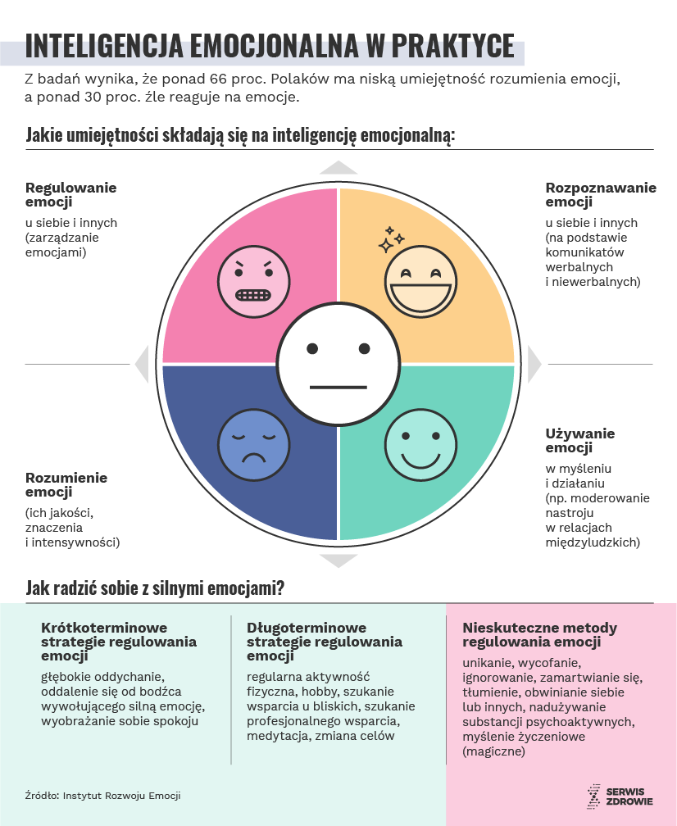

Uzależnienia

Jak radzić sobie z emocjami dzieci, żeby wyrosły na szczęśliwych dorosłych
- Inteligencja emocjonalna i dobry kontakt z własnymi potrzebami przekładają się wprost na poczucie własnej wartości u dziecka, jak i późniejszego dorosłego – mówi Marzena Martyniak, zwracając uwagę na fakt, że emocje pełnią bardzo ważną rolę w życiu każdego człowieka, ponieważ przekazują informacje o konkretnych potrzebach: np. o ich zaspokojeniu lub braku zaspokojenia.
Specjalistka przekonuje, że jeśli dziecko ma dobrze rozwiniętą inteligencję emocjonalną, czyli potrafi dobrze rozpoznawać, rozumieć, wyrażać i regulować emocje, to tym samym, automatycznie lepiej też będą układać się jego relacje z innymi (doświadczy mniej konfliktów i silnych, nieprzyjemnych emocji).
- Dziecko jest wtedy bardziej lubiane nie tylko przez rówieśników, ale też przez nauczycieli, bo lepiej się z nim współpracuje i ma lepsze umiejętności społeczne – podkreśla Marzena Martyniak.

Wskażmy dzieciom, co jest najważniejsze w życiu
Szukając skutecznego remedium na wypalenie uczniowskie i stres szkolny, warto przypomnieć wyniki słynnych amerykańskich badań - „Harvard Study Life Development”, które są prowadzone już od 75 lat. Wskazują one niezbicie, że ludzie, którzy mają dobre relacje z innymi są bardziej szczęśliwi, zdrowsi i żyją dłużej od osób samotnych. Badania te wykazały, że ludzie samotni nie tylko żyją krócej, ale też częściej zapadają na zaburzenia psychiczne. Niestety, jednocześnie badania pokazują też, że współcześni nastolatkowie zupełnie nie zdają sobie z tego sprawy i jako główne źródła szczęścia wskazują wcale nie dobre relacje z innymi ludźmi, lecz przede wszystkim bogactwo i sławę!

Stres szkolny ma wiele twarzy
Choć eksperci wskazują na wiele uniwersalnych metod wspierania rozwoju psychicznego dzieci i młodzieży, to jednak badania IEP sugerują, że nieco inne podejście trzeba zastosować w miastach, a inne na wsi.
- Generalnie dzieci miejskie są zdecydowanie bardziej zestresowane i wypalone od wiejskich, głównie z uwagi na przeciążenie licznymi zadaniami dodatkowymi i większą presję na wyniki w nauce. Ale z kolei u dzieci wiejskich widoczna jest dużo mniejsza motywacja do nauki. Dzieci na wsi często nie widzą potrzeby i sensu nauki, nie widzą związanych z nauką możliwości. Dzieci ze wsi mają gorszą samoocenę i mniejszą wiarę w swoje możliwości – podkreśla Małgorzata Nowicka.


NPZ: wsparcie i wiedza dla nauczycieli i wychowawców
Jako przykład ilustrujący powyższą tezę wskazuje rozmowę z dzieckiem uczącym się w lubuskiej wiejskiej szkole, od którego usłyszała: „po co uczyć się języków obcych, skoro mój tata ich nie zna, a i tak jeździ do pracy w Niemczech i zarabia 3 razy więcej niż nauczycielki w szkole”.
Zasygnalizowany powyżej aspekt ekonomiczny, związany ze szkolnictwem (m.in. niskie zarobki nauczycieli), zdaje się jednak mieć dużo większe znaczenie - przekłada się bowiem na ogólne pogarszanie się klimatu społecznego panującego w szkołach, czego najlepszym wyrazem jest planowany na 8 kwietnia strajk nauczycieli, który z pewnością nie zmniejszy stresu uczniów, lecz jeszcze go powiększy.
Eksperci podkreślają, że powodów napiętej atmosfery w szkołach jest jednak dużo więcej, a współodpowiedzialność za taki stan rzeczy ponosi całe środowisko szkolne, włączając w to także rodziców.
- Mówiąc o pogarszającym się klimacie szkolnym, mam na myśli m.in. jakość relacji między nauczycielami a uczniami, poczucie bezpieczeństwa i komfortu, a także stałość i czytelność obowiązujących tam reguł współżycia. Niestety istnieje wiele czynników, które ten klimat pogarszają, począwszy od syndromu wypalenia i frustracji u części nauczycieli, poprzez zamieszanie wokół reformy systemu edukacji, a na trudnościach w ułożeniu się współpracy rodziców ze szkołą skończywszy – ocenia dr hab. Krzysztof Ostaszewski.
Zdaniem eksperta, rodzice są obecnie często zbyt roszczeniowi wobec szkoły, np. oczekując skutecznego edukowania i wychowywania dzieci, ale zarazem bezstresowego, co jest bardzo trudne do osiągnięcia, zwłaszcza gdy rodzice nie chcą sami wspierać tego procesu poprzez konkretną pracę ze swoimi dziećmi w domu.
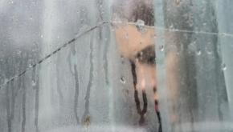

Masz kryzys? Skorzystaj z Centrum Wsparcia
- Wielu nauczycieli nie radzi sobie w takiej sytuacji. Niestety, często brakuje im też tzw. umiejętności miękkich, społecznych, np. rozwiązywania konfliktów, udzielania wsparcia w trudnych sytuacjach, mediowania z partnerami i radzenia sobie ze stresem. Tacy nauczyciele nie są w stanie okazywać wsparcia emocjonalnego swoim uczniom oraz ich rodzicom – mówi Krzysztof Ostaszewski.
Jak widać, problemy polskiego szkolnictwa są bardzo złożone, a wsparcie potrzebne jest nie tylko uczniom, lecz także nauczycielom.
Źródła:
Instytut Psychiatrii i Neurologii w Warszawie (IPiN)
Instytut Edukacji Pozytywnej (IEP): m.in. materiały z kampanii „Poukładaj sobie w głowie na nowy rok”. Raport podsumowujący wyniki badań nad zjawiskiem wypalenia uczniowskiego IEP planuje opublikować w maju 2019 r.
Instytut Rozwoju Emocji (IRE)
Materiały i wypowiedzi ekspertów z IV Narodowego Kongresu Żywieniowego, który odbył się w styczniu 2019 r.

